SOL4 – Administración de estados de solicitudes
Pantalla: Mantenimiento de Estados de Solicitudes (sistema interno)
Historia de usuario original
ID | Historia de usuario | Criterios de aceptación
SOL4 | Yo como usuario del sistema quiero una página para administración de estados de solicitudes. | - Se debe crear una pantalla que permita administrar los estados de las solicitudes.  - Se solicitarán los siguientes datos: Identificador y Nombre.  - La pantalla debe permitir listar, crear, actualizar y eliminar, siguiendo el flujo indicado en la sección flujo de pantallas.  - Solo se puede eliminar un registro si no ha sido asignado. De haber sido asignado se debe indicar: “No se puede eliminar un registro con datos relacionados.”  - Se debe respetar lo indicado en el manejo de bitácoras.  - Los estados por defecto de las solicitudes son: Nueva, Respondida, Iniciada, Finalizada y Vencida.

# HU | Criterio de aceptación | Evidencia
SOL4 | Existe una pantalla que permite administrar los estados de las solicitudes y lista los estados por defecto: Nueva, Respondida, Iniciada, Finalizada y Vencida. | 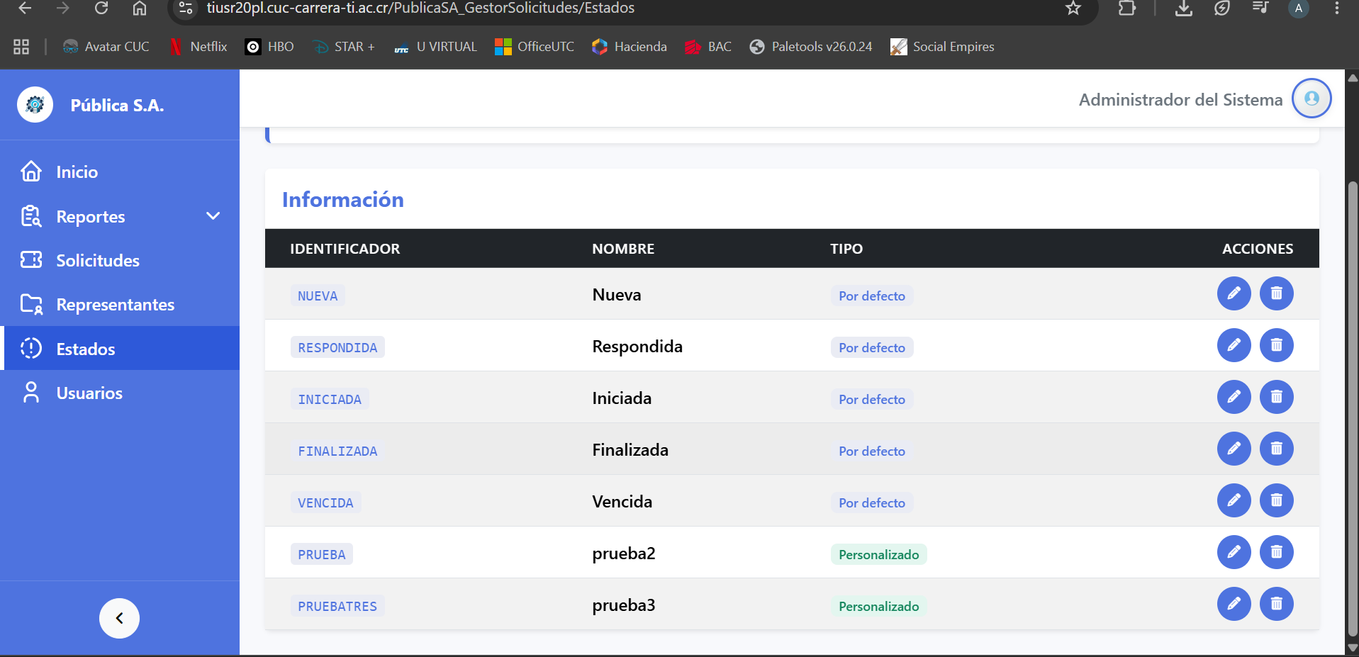  SOL4_01_Listado_Estados.png
SOL4 | Se solicitan los datos Identificador y Nombre al crear un estado. | 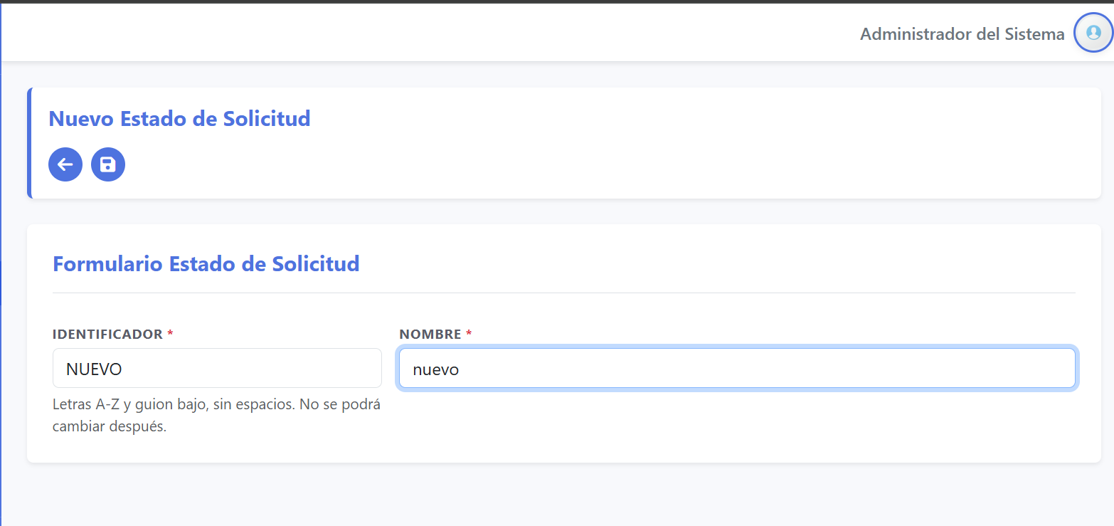  SOL4_02_Formulario_Crear_Estado.png
SOL4 | Se crea el estado y se muestra el mensaje de confirmación. | 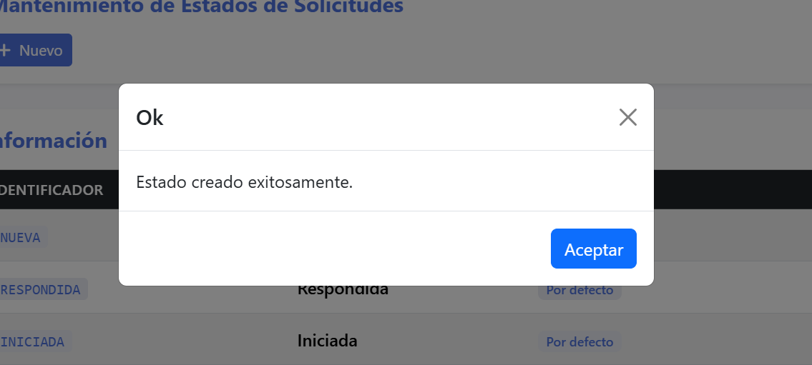  SOL4_03_Estado_Creado.png
SOL4 | Los campos Identificador y Nombre son requeridos. | 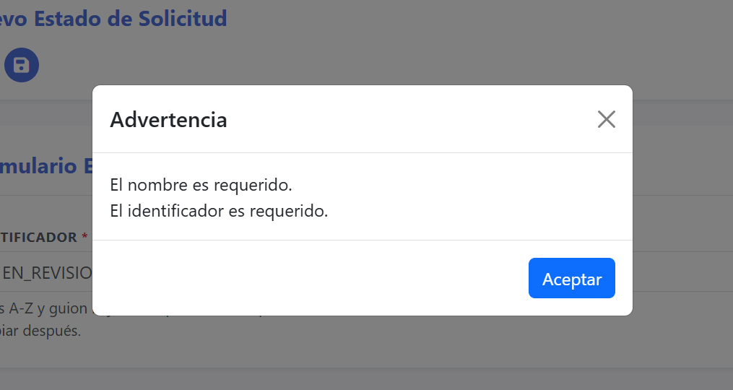  SOL4_04_Campos_Requeridos.png
SOL4 | Se actualiza el estado; el identificador no se puede modificar. | [Captura pendiente: SOL4_05_Formulario_Editar_Estado.png]  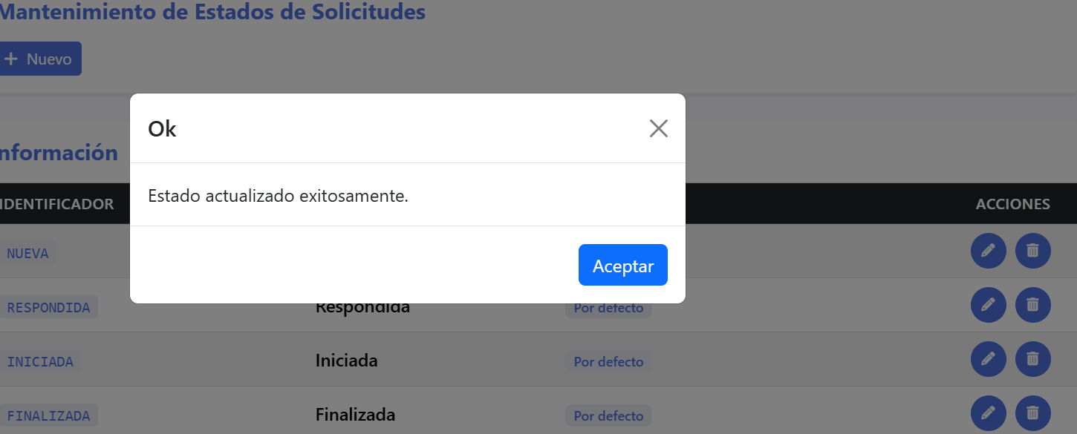  SOL4_06_Estado_Actualizado.png
SOL4 | Se elimina un estado no asignado, previa confirmación. | 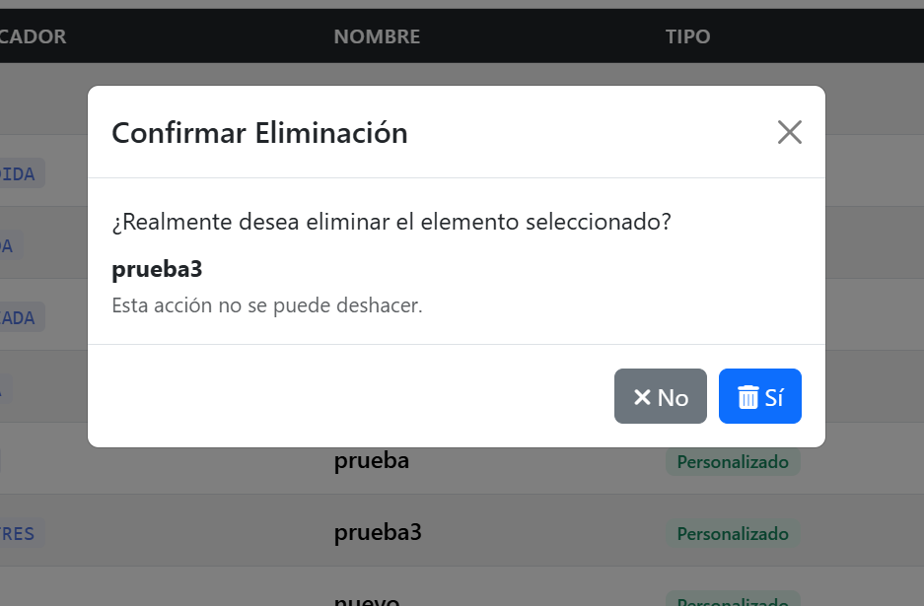  SOL4_07_Confirmar_Eliminar.png  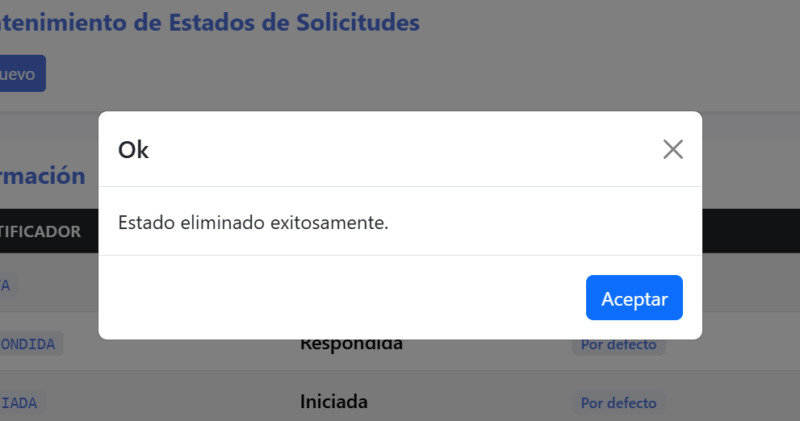  SOL4_08_Estado_Eliminado.png
SOL4 | Si el estado fue asignado a una solicitud se muestra: “No se puede eliminar un registro con datos relacionados.” | 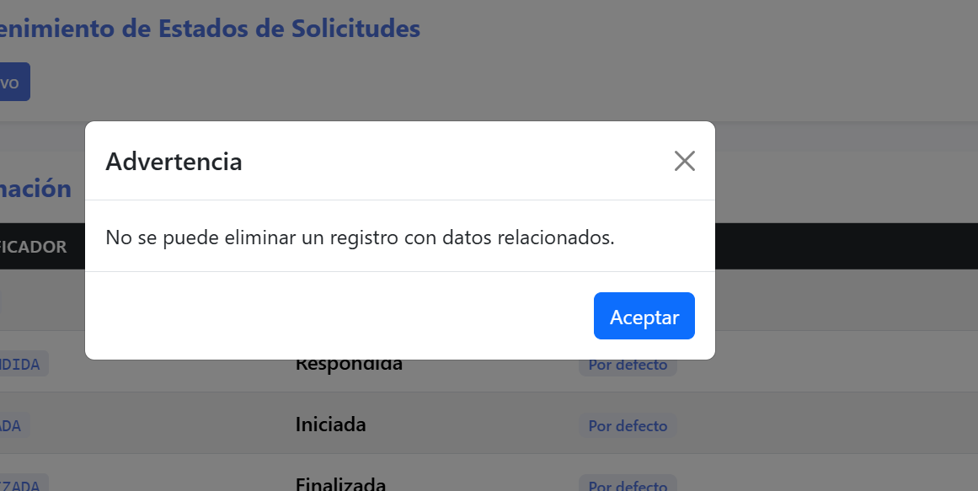  SOL4_09_Restriccion_Eliminacion.png
SOL4 | Las acciones de consultar, crear, actualizar y eliminar quedan registradas en la bitácora. | [Captura pendiente: SOL4_10_Bitacora.png]

EXT6 – Mis participaciones en solicitudes
Pantalla: Participaciones del proveedor en solicitudes
Historia de usuario original
ID | Historia de usuario | Criterios de aceptación
EXT6 | Yo como usuario externo del sistema quiero una pantalla para ver mis participaciones en solicitudes. | - Debe crear una pantalla que al indicar la cédula jurídica de un proveedor muestre todas las solicitudes en las que ha participado.  - Debe mostrar el consecutivo de oficio de la solicitud y el título.  - Si se indica la identificación no existente se debe mostrar el mensaje: Proveedor no existe.  - Si no se encuentran solicitudes se debe mostrar: Datos no encontrados.

# HU | Criterio de aceptación | Evidencia
EXT6 | Al indicar la cédula jurídica de un proveedor, la pantalla muestra todas las solicitudes en las que ha participado. | [Captura pendiente: EXT6_01_Pantalla_Consulta.png]  [Captura pendiente: EXT6_02_Participaciones.png]
EXT6 | Se muestran el consecutivo de oficio de la solicitud y el título. | [Captura pendiente: EXT6_02_Participaciones.png]
EXT6 | Si se indica una identificación no existente se muestra el mensaje: Proveedor no existe. | 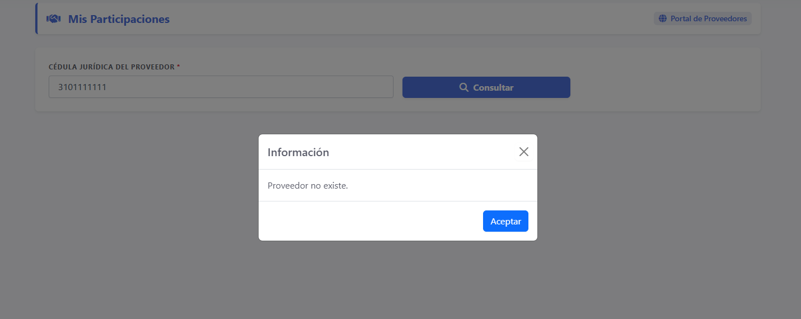  EXT6_03_Proveedor_No_Existe.png
EXT6 | Si no se encuentran solicitudes se muestra el mensaje: Datos no encontrados. | [Captura pendiente: EXT6_04_Datos_No_Encontrados.png]

